Verksamhetsplan 2018
Medlemsmöte 16 november 2017 på SF Bio Filmstaden Jönköping

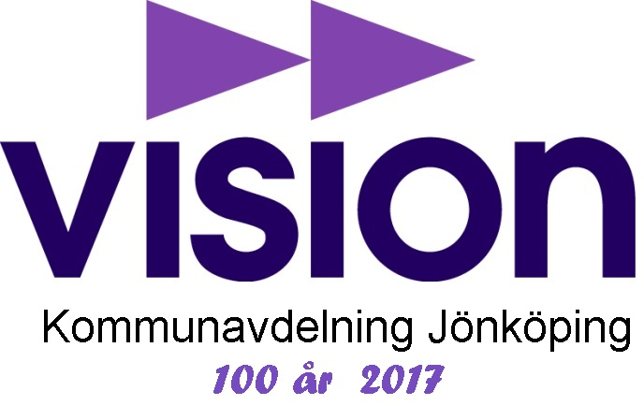

Visions medlemslöfte:
Du ska få ut så mycket som möjligt av ditt arbetsliv

Vision kommunavdelningen i Jönköping
År 2018 kommer vi att fokusera på att rekrytera fler medlemmar – tillsammans blir vi starkare och gör varandra bra!
För att fortsätta vara ett starkt och modernt fackförbund behöver vi vara många! Därför måste vi fortsätta ställa frågan om medlemskap i Vision!
Det är också viktigt att synas ute på arbetsplatserna, träffa medlemmarna och prata om värdet av kollektivavtalet och hur medlemmarnas inflytande över sina arbetssituationer ska kunna öka.
Vi vill fortsätta erbjuda en bra facklig verksamhet och driva arbetsmiljöfrågor tillsammans med Visions medlemmar.

VISION KOMMUNAVDELNING JÖNKÖPING

Mål

Vi ska fortsätta öka i facklig styrka och vara störst inom våra yrkesgrupper.
- Vi ställer frågan om medlemskap till alla som inte är medlemmar.
- Vi har som mål att bli 1 400 medlemmar under 2018.

Medlemmarna ska ha ett ökat inflytande över den lokala fackliga verksamheten.
- Vi främjar fackligt engagemang på varje arbetsplats genom att stötta våra ombud.

Vår handlingskraft på arbetsplatsen är viktig för att nå resultat för våra yrkesgrupper.
- Via kraften i medlemmarnas idéer och tankar når vi resultat i våra hjärtefrågor.
- Vi fortsätter att utveckla och stärka dialogen på arbetsplatserna och på sociala medier.
- Medlemmarna ska uppleva att vi är närvarande, förstår deras situation och tillsammans med dem driver frågor.

Vi ska vara närvarande på arbetsplatserna.
- Alla ska ha förutsättningar att kombinera sitt arbetsliv med ett fackligt engagemang.
- Vi skall göra minst ett arbetsplatsbesök per månad.
- Vi ska belysa kollektivavtalets värde.

Aktiviteter 2018:
- Årsmöte
- Höstmöte
- Arbetsplatsbesök
- Sopplunch med information
- Frukostmöten med information (vår & höst)
- Lunch för nya medlemmar (vår & höst)
- Kompetensutveckling för ombud och skyddsombud
- Öppet Hus med julgransplundring
- Fair Trade-aktivitet
- Chefsaktivitet
Styrelsen
Styrelsen sammanträder en gång i månaden. Arbetsutskottet förbereder styrelsemöten samt fattar på styrelsens uppdrag beslut i frågor som måste behandlas skyndsamt. Styrelsen har tillsammans med alla förtroendevalda ansvar för att förverkliga förbundsmötesbesluten under den kommande perioden. Tillsammans med engagerade medlemmar, ombud och en aktiv avdelningsstyrelse skapar vi bra verksamhet.
Maria Carlsson Ordförande
Ingrid Bertels Vice ordförande
Karin Berntsson Ledamot, sekreterare
Johan Söderman Ledamot, kassör
Lars-Erik Sidenholm Ledamot, ordförande Habosektion
Marie Pantzar Ljubez Ledamot, chefsföreträdare
Eva Rohnström Suppleant
Susanne Bosevik-Karlsson Suppleant
Linda Andersson Suppleant
Heléne Salestam Suppleant

Ombudsansvariga för förvaltningarna
I Jönköping är ansvaret för kontakten mot förvaltningarna fördelat på styrelsens medlemmar:
Maria Carlsson: Kultur- och fritidsförvaltningen, huvudskyddsombud
Ingrid Bertels: Tekniska kontoret, huvudskyddsombud
Susanne Bosevik-Karlsson: Tekniska kontoret
Marie Pantzar Ljubez: Socialförvaltningen, Miljö- och hälsoskyddskontoret, huvudskyddsombud
Johan Söderman: Socialförvaltningen, Stadsbyggnadskontoret
Heléne Salestam: Utbildningsförvaltningen
Karin Berntsson: Utbildningsförvaltningen, huvudskyddsombud
Eva Rohnström: Stadskontoret
Linda Andersson: Räddningstjänsten

Sektionsstyrelsen i Habo ansvarar för sin verksamhet.

Förslag till arvoden för verksamhetsåret 2018

Förslaget från styrelsen är att arvodena kvarstår på samma nivå som år 2017:

Ordförande 15 000

Vice ordförande 7 500

Kassör 7 500

Sektionsordföranden 5 000

Valutskottet sammankallande 1 500

Revisorer 1 500 x 2

39 500 kr

Sammanträdesarvode för styrelse och valutskott föreslås vara 180 kr som tidigare.

Förslag till budget 2018 för Vision kommunavdelning i Jönköping
Nedanstående tabell visar ett förslag till budget för verksamhetsåret 2018. Avdelningens intäkter består av medlemsavgifter. Kostnaderna består bl.a. av expeditionskostnader, personalkostnader, verksamhetskostnader och kostnader för olika medlemsaktiviteter. Resultatbudgeten för 2018 visar ett nollresultat, dvs. intäkterna och kostnaderna beräknad bli lika stora.
INTÄKTER
Medlemsavgifter | 600 000
Ränteintäkter | 0
Övriga intäkter | 0
Summa intäkter | 600 000
KOSTNADER
Expeditionskostnader | 50 000
Styrelsens- valutskottets samt  revisorernas kostnader | 70 000
Ombudsverksamhet | 70 000
Medlemsaktiviteter | 150 000
Rekrytering | 40 000
Planeringskonferens vår och höst | 30 000
Förhandlingsverksamhet | 15 000
Årsmöte/Jubileum | 45 000
Höst- och vårmöte | 100 000
Sektion Habo | 10 000
Ränteutgifter | 0
Hälsocheck | 200 000
Övriga kostnader | 20 000
Summa kostnader | 800 000
BERÄKNAT RESULTAT | -200 000

För att vi ska kunna bedriva verksamhet i förbundet och i vår avdelning betalar alla en medlemsavgift. Avgiften baseras på lönen. Högsta avgiftsgrundande lön är 22 400 kr (2017), vilket i vår avdelning innebär en maxavgift på 283 kr. Tjänar du över a-kassans tak (20 900 kronor) ingår dessutom Visions inkomstförsäkring i medlemsavgiften.

Förbundet 1,0 procent av gällande lön och sysselsättningsgrad.
Avdelningen 0,20 procent av gällande lön och sysselsättningsgrad.
Kontakta medlemsenheten för att fråga om din medlemsavgift om du är sjuk längre än tre månader/ om du har rehabersättning/ om du är föräldraledig/ arbetslös. Tfn 0771- 44 00 00.

A-kassans tak är 25 025 kr/mån de första 100 dagarna med a-kassa, sedan sänkts det till 20 900 kr/mån.

